Witajcie Poziomki i Rodzice!
TEMAT : Kaczka Dziwaczka

- Karty pracy cz.4 str. 56-58

- Spróbuj z małą pomocą Rodziców rozwiązać krzyżówkę :

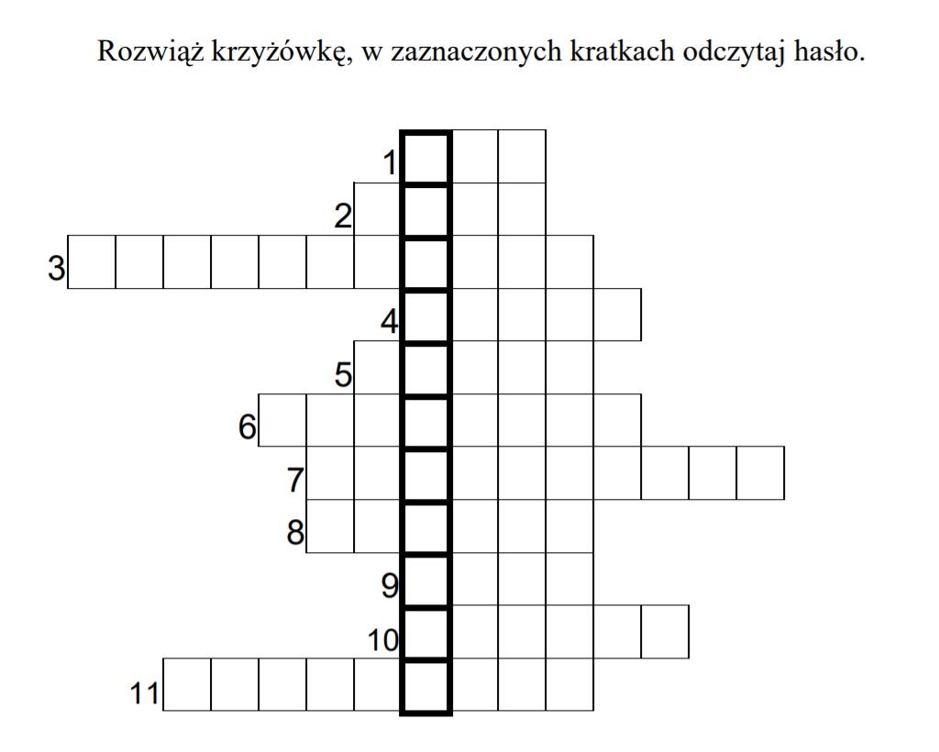

1. Kolczasty zwierzak.
2. Rechocze w stawie.
3. Przebija się przez śnieg.
4. Wiosenne „kotki” to …
5. Na wiosnę zieleni się na łące.
6. Kukła ze słomy przedstawiająca odchodzącą zimę.
7. Duży zwierzak, obudził się z zimowego snu.
8. Ma czerwony dziób i długie czerwone nogi.
9. Już niedługo będą się na niej pasły owce.
10. Mały, szary ptaszek, jest z nami przez cały rok.
11. Święta z pisankami

Czy słyszeliście już takie imię i nazwisko? Kto to jest Jan Brzechwa?
Jan Brzechwa (właściwie Jan Wiktor Lesman) to polski poeta, autor bajek i wierszy dla dzieci. Utwory Jana Brzechwy to świat pełen przygód do którego wybierzemy się w tym tygodniu

- Posłuchaj jednego z wierszy Jana Brzechwy
https://www.youtube.com/watch?v=8vLLT6YIoFw&feature=emb_logo

Jaki jest ten wiersz? (wesoły, zabawny, śmieszny).
Dlaczego kaczkę nazwano dziwaczką? Co sądziły o niej inne kaczki?
Czy dziwactwa kaczki komuś zaszkodziły?

Pamiętaj:
„Inny” nie zawsze oznacza „gorszy”. Odmienny wygląd kaczki nie jest powodem do wydawania złej oceny na temat bohaterki utworu.
Nie należy dokonywać ocen osób na podstawie wyglądu, odmienność kogoś nie świadczy o jego złych intencjach.

Pora na Quiz:
Gdzie mieszkała Kaczka – Dziwaczka:
a) na ulicy
b) na wsi
c) w kurniku
d) nad rzeczką
Co kupiła Kaczka – Dziwaczka u fryzjera:
a) jabłka
b) chleb
c) proszek do prania
d) kilo sera
Co miała na głowie Kaczka – dziwaczka:
a) kapelusz
b) wianek
c) loki
d) czubek z kokardą
W co zamieniła się Kaczka – Dziwaczka, gdy upiekł ja kucharz:
a) w ciastko z kremem
b) w naleśniki
c) w zająca
d) w kotlety

- Posłuchaj piosenki :
https://www.youtube.com/watch?v=94HprbR8RWQ&feature=emb_logo

spróbuj zaśpiewać z Rodzicami - karaoke
https://www.youtube.com/watch?v=F8pfU7NIVrc

4. Praca plastyczna - może uda Ci się narysować kaczkę?
https://youtu.be/oKAt8TRojb0

dla chętnych dzieci kolorowanka do pobrania, można też narysować Dziwaczkę taką jak sobie wyobrażacie.
Miłej zabawy!!

